绝密 ★ 考试结束前
浙江省2013年7月高等教育自学考试
机械设计基础（一）试题
课程代码：07743
请考生按规定用笔将所有试题的答案涂、写在答题纸上。
选择题部分
注意事项：
1. 答题前，考生务必将自己的考试课程名称、姓名、准考证号用黑色字迹的签字笔或钢笔填写在答题纸规定的位置上。
2. 每小题选出答案后，用2B铅笔把答题纸上对应题目的答案标号涂黑。如需改动，用橡皮擦干净后，再选涂其他答案标号。不能答在试题卷上。

一、单项选择题(本大题共20小题，每小题2分，共40分)
在每小题列出的四个备选项中只有一个是符合题目要求的，请将其选出并将“答题纸”的相应代码涂黑。错涂、多涂或未涂均无分。
1.在被联接件之一的厚度较大，且需要经常装拆的场合，易采用
A.普通螺栓联接 B.双头螺栓联接
C.螺钉联接 D.紧定螺钉联接
2.普通平键的剖面尺寸b×h通常是根据________从标准中选取。
A.传递的转矩 B.传递的功率
C.轮毂的长度 D.轴的直径
3.对于采用常见的组合和按标准选取尺寸的平键静联接，主要失效形式是
A.工作面的压溃 B.工作面过度磨损 C.键被剪断 D.键被弯断
4.下面哪个截面正确表示出三角带在轮槽中的位置
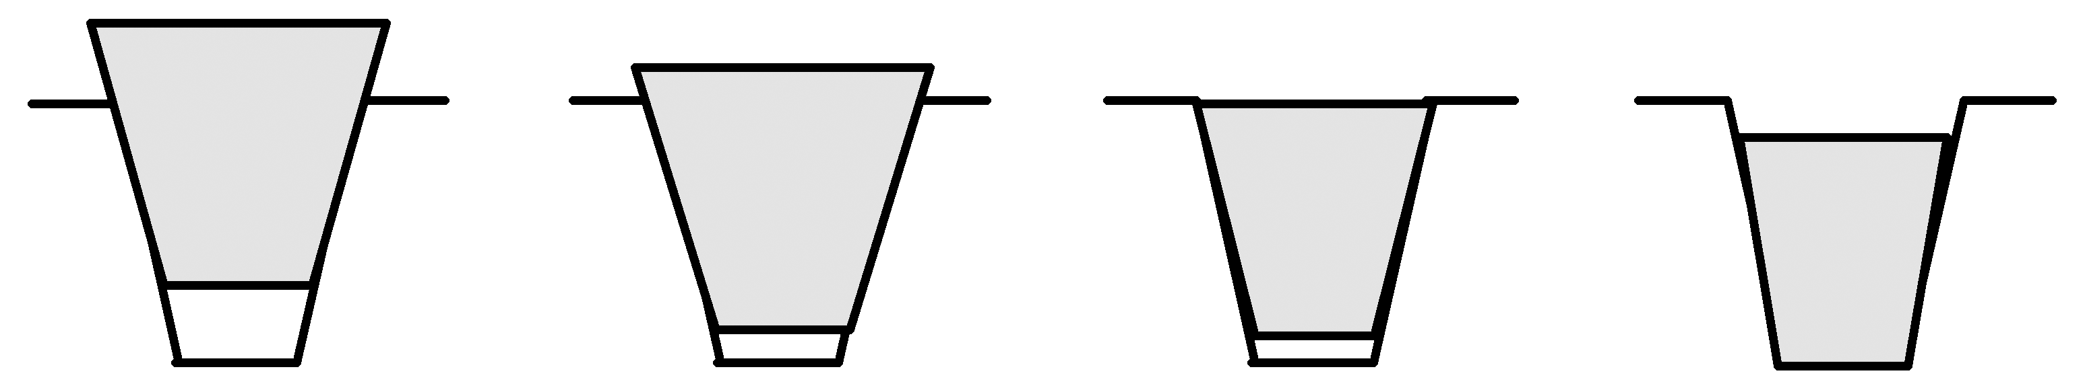
A B C D
5.与链传动相比，带传动的优点是
A.工作平稳，基本无噪声 B.承载能力大
C.传动效率高 D.使用寿命长
6.标准直齿圆柱齿轮的齿根高
A.与齿顶高相等 B.比齿顶高大
C.比齿顶高小 D.与齿顶高相比，可能大也可能小
7.渐开线齿轮实现连续传动时，其重合度为
A.ε＜0 B.ε=0
C.ε＜l D.ε≥1
8.判断下列齿轮啮合的配对齿数，哪种是合理的
A.齿数比32∶16 B.齿数比31∶15
C.齿数比50∶48 D.齿数比50∶22
9.对于齿数相同的齿轮，模数越大，齿轮的几何尺寸和齿轮的承载能力
A.越大 B.越小
C.几何尺寸不变化 D.几何尺寸有的变化有的不变化
10.当蜗杆头数Z确定后，直径系数q越小，则螺旋升角________，效率越大。
A.越小 B.越大
C.越低 D.越高
11.当曲柄的极位角________时，曲柄摇杆机构有急回特性。
A.θ＜0 B.θ=0
C.θ＞0 D.θ≠0
12.若铰链四杆机构中最短杆与最长杆之和小于或等于其余两杆之和，当以最短杆的对边为机架时，是
A.双曲柄机构 B.双摇杆机构
C.曲柄摇杆机构 D.滑块机构
13.在曲柄摇杆机构中，只有当________为主动件时，才会出现“死点”位置。
A.连杆 B.机架
C.摇杆 D.曲柄
14.曲柄滑块机构是由________演化而来的。
A.曲柄摇杆机构 B.双曲柄机构
C.双摇杆机构 D.以上答案均不对
15.槽轮传动中，当主动拔盘只有一个圆销时，槽轮的径向槽数至少要为
A.1 B.2
C.3 D.4
16.空间交错成90°的两轴间的运动动力可由________机构传递。
A.圆锥齿轮传动 B.蜗轮蜗杆传动
C.直齿圆柱齿轮传动 D.斜齿圆柱齿轮传动
17.同时兼有周向和轴向固定的轴毂联接有
A.平键联接 B.花键联接
C.半圆键联接 D.过盈配合联接
18.滚动轴承外圈与轴承座孔采用的配合形式，内圈与轴采用的配合形式分别是
A.基孔制、基轴制 B.基孔制、基孔制
C.基轴制、基轴制 D.基轴制、基孔制
19.滚动轴承代号6208中，08是指
A.内径代号 B.类型代号
C.宽度系列代号 D.直径系列代号
20.同步齿形带的主要参数为
A.节距t、模数m B.齿数Z、模数m、压力角α
C.节线长、齿数Z D.齿数Z、模数m
二、多项选择题(本大题共5小题，每小题2分，共10分)
在每小题列出的五个备选项中至少有两个是符合题目要求的，请将其选出并将“答题纸”的相应代码涂黑。错涂、多涂、少涂或未涂均无分。
21.机件材料选用的一般原则
A.结构要求 B.使用要求
C.美观要求 D.工艺要求
E.经济要求
22.渐开线直齿圆柱齿轮的正确啮合条件是
A.基圆半径相等 B.啮合角相等
C.压力角相等 D.模数相等
E.齿数相等
23.蜗杆传动的主要失效形式是
A.胶合 B.磨损
C.点蚀 D.蜗杆断裂
E.蜗轮轮齿折断
24.滑动轴承设计主要包括的内容是
A.决定轴承的结构形式 B.选择轴瓦和轴承衬的材料
C.决定轴承结构参数 D.选择润滑剂和润滑方法
E.计算轴承工作能力
25.按国家标准规定，弹簧具有参数系列的尺寸是
A.弹簧弹丝直径 B.弹簧外径
C.弹簧中径 D.弹簧内径
E.弹簧螺旋角
三、判断题（本大题共10小题，每小题1分，共10分）
判断下列各题，在答题纸相应位置正确的涂“A”，错误的涂“B”。
26.不影响机构中输出与输入关系的个别构件的独立运动称为局部自由度，在计算机构自由度时应予排除。
27.螺纹的小径一般称为螺纹的公称直径。
28.皮带传动时弹性滑动和打滑，在传动设计时都必须予以防止，否则会致使传动失效。
29.标准直齿圆锥齿轮，规定以小端的几何参数为标准值。
30.当一对斜齿轮轮齿开始啮合时是一点接触，然后接触线由短变长，又由长变短，最后脱离啮合。
31.机构死点位置的压力角为90°，传动角为0°。
32.曲柄滑块机构通过取不同构件为机架，可以转化为转动导杆机构、摇块机构等。
33.凸轮压力角、凸轮基圆半径是凸轮机构两个最基本的尺寸，压力角愈大基圆半径就愈大。
34.安全离合器的作用是当传递的转矩超过一定的数值时能自动分离。
35.三角形齿牙嵌式离合器一般多用于传递小转矩。

非选择题部分
注意事项：
用黑色字迹的签字笔或钢笔将答案写在答题纸上，不能答在试题卷上。

四、计算题（本大题共4小题，共32分）
36.计算图示平面机构的自由度。（机构中如有复合铰链，局部自由度，虚约束，予以指出。）并判定其是否具有确定的运动。（8分）
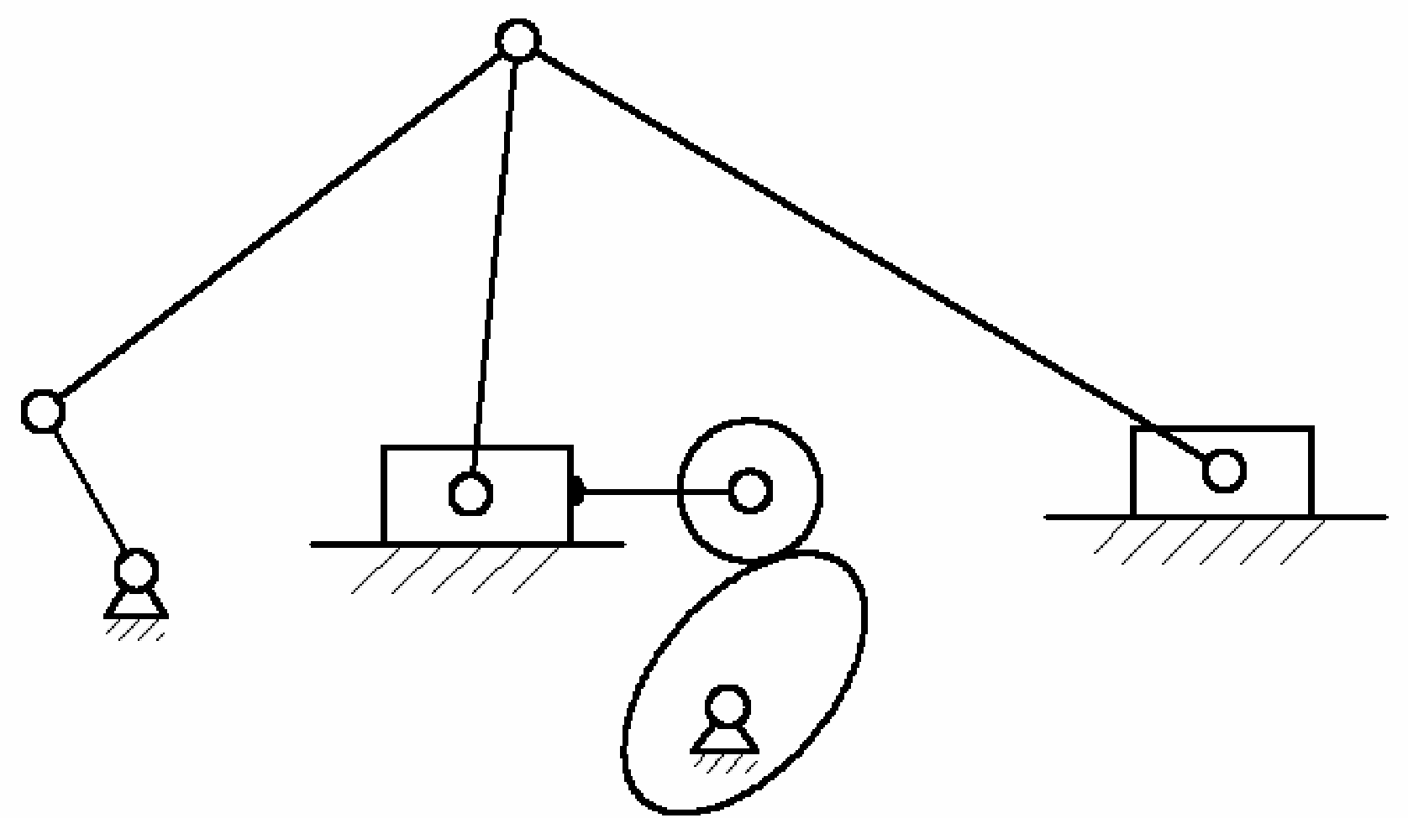
37.某传动装置中有一对渐开线标准直齿圆柱齿轮。大齿轮已损坏，小齿轮的齿数z₁=24，齿顶圆直径d_{a1}=78mm，传动中心距a=135mm，试计算大齿轮的主要几何尺寸（ｍ、z₂、d₂、d_{a2}、d_{f2}、p、s、e及这对齿轮的传动比i。（10分）
38.轮系计算：①说出该轮系的类型，②说出4的旋向，③已知1轮转向如图，确定5的转向，④已知z₁=20、z₂=18、z₂＇=30、z₃=26、z₃＇=2、z₄=40、z₄＇=17、z₅=50，求传动比i₁₅。（8分）
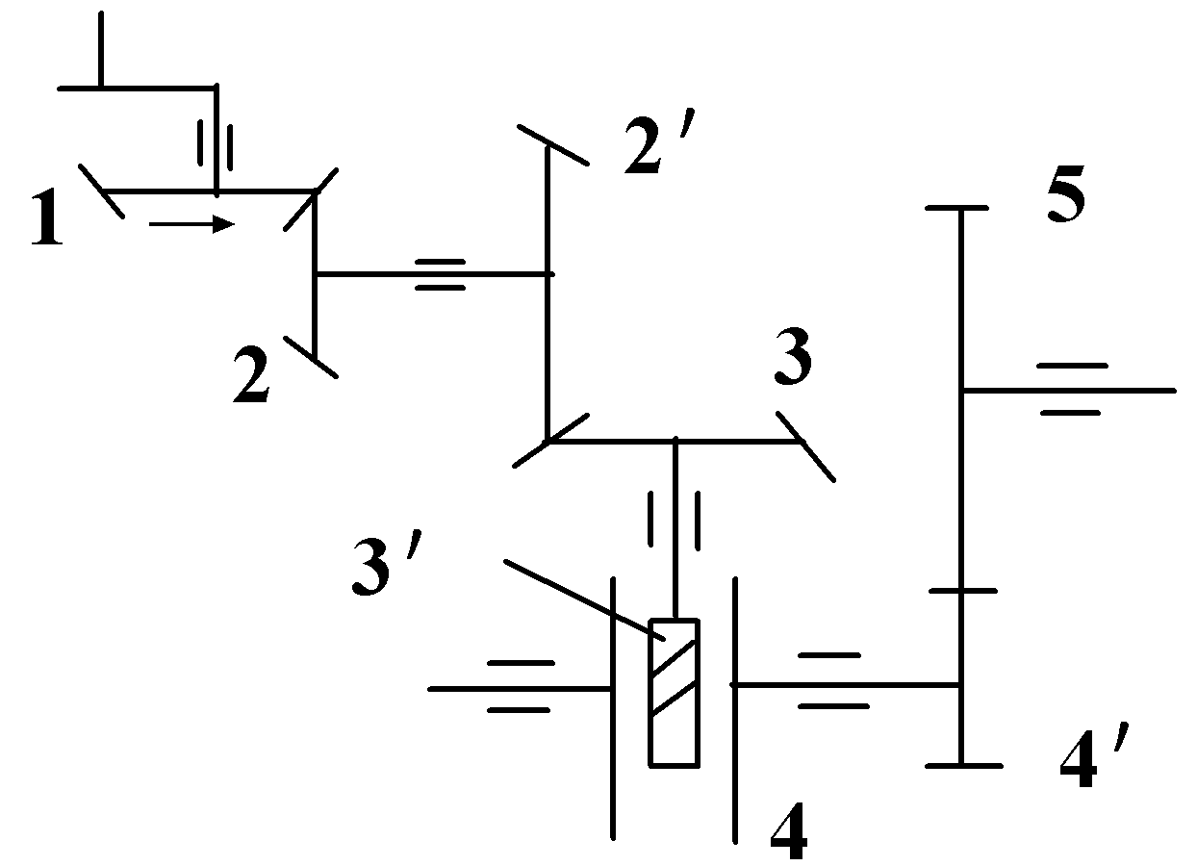
39.根据图中标明的尺寸，试问：（6分）
（1）该铰链四杆中哪几个铰链可整周回转？
（2）取用哪个杆为机架可获得曲柄摇杆机构、双曲柄机构和双摇杆机构，用图形表示。
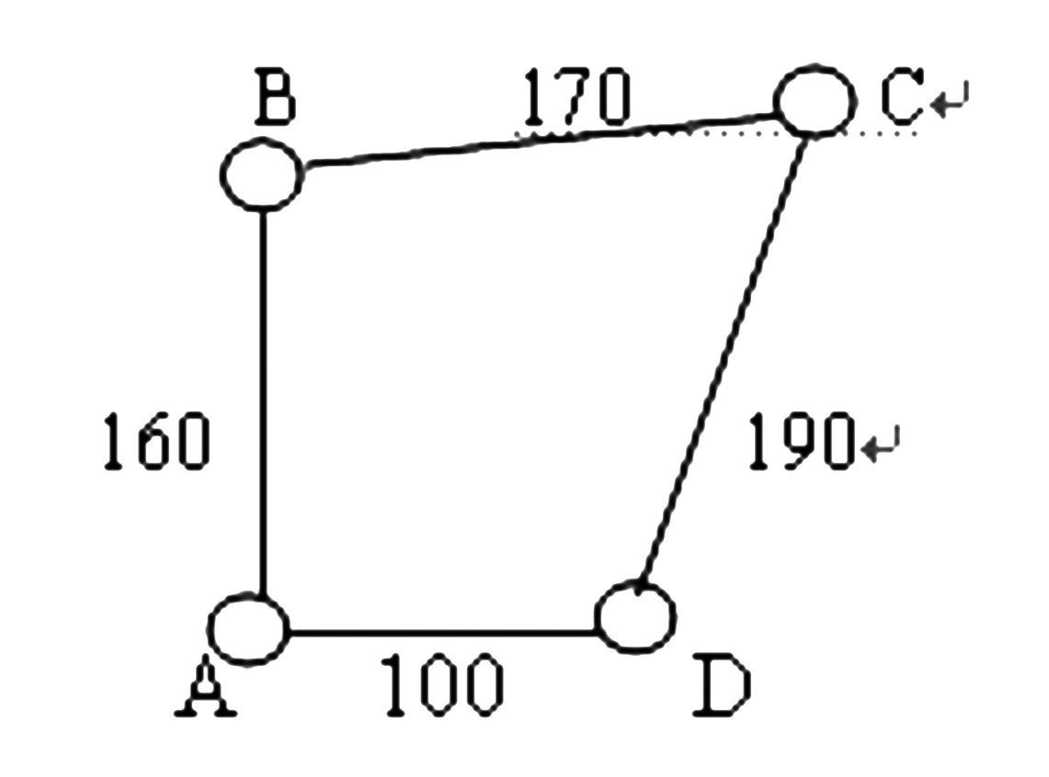
五、综合题（本大题8分）
40.指出图中结构不合理的地方，并加以改正。
